L’insertion en quelques chiffres….

Une enquête exhaustive sur 2 ans
(diplômés dans la filière animalerie sortis en juin 2002 et juin 2003)

➢ 33 réponses (sur 38 envois)
➢ 19 ont un emploi dont 14 dans
le secteur de l’animalerie
➢ 6 poursuivent leurs études
➢ 8 recherchent un emploi

EPLEFPA des Combrailles
Saint-Gervais-d’Auvergne - Pontaumur
.

A l’EPLEFPA des Combrailles

Des formations liées aux métiers
du chien et de l’animalerie

Des formations scolaires :

4ème, 3ème préparatoires
BEPA Elevage Canin et Félin
Bac Pro Elevage Canin et Félin
BEPA Vente en Animalerie
Bac Pro Vente en Animalerie

Des formations en apprentissage :

BEPA Elevage Canin et Félin
Bac Pro Elevage Canin et Félin
Brevet de Toiletteur Canin

Des formations pour adultes :

BPA Elevage Canin
Brevet de Toiletteur Canin
Certificat Pratique d’Agent Cynophile de Sécurité

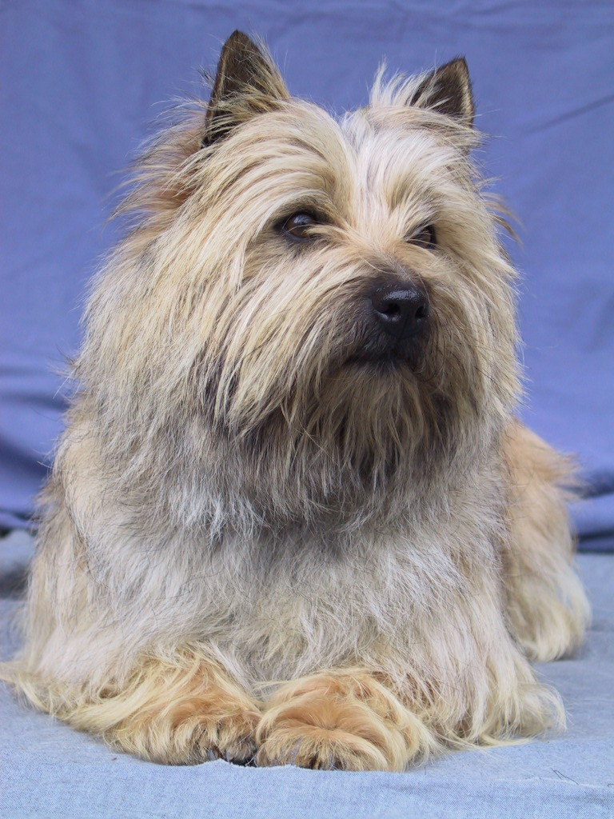

EPLEFPA des Combrailles

Avenue de la Gare – 63390 St Gervais d’Auvergne
T : 04.73.85.72.84 – F : 04.73.85.83.10
lpa.st-gervais@educagri.fr

Rue Montaigne - 63380 Pontaumur
T : 04.73.79.91.04 – F : 04.73.79.71.96
lpa.pontaumur@educagri.fr

Certificat de Qualification
Professionnelle

Vendeur en Jardinerie

Option Animalerie





CQP Vendeur en Jardinerie

Option Animalerie

Objectif

➢➢ Acquérir les capacités minimales nécessaires
à l’exercice du vendeur en animalerie

Conditions d’admission

➢➢ Niveau d’entrée : V bis

➢➢ Bonne capacité physique, goût du contact

➢➢ Accepter de travailler les samedis et
les dimanches

➢➢ Tests écrits (matières générales) et entretien
de motivation

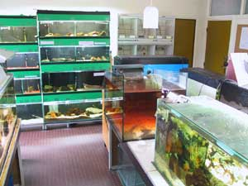

Calendrier de formation

➢➢ Du 15 novembre 2004 au 16 juin 2005

Statut pendant la formation

➢➢ Stagiaire de la formation professionnelle
ou
➢➢ Salarié en congé formation

Sanction de la formation

➢➢ Certification de qualification professionnelle
Vendeur en Jardinerie, option Animalerie.
Certification conçue par les professionnels
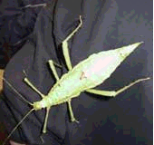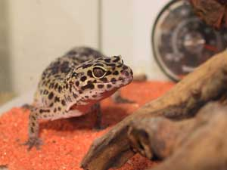

Votre contact :

Noël MALLET
04.73.79.91.04

Objectifs de la formation

Le CQP Vendeur en Jardinerie option Animalerie est construit autour des savoir-faire suivants :

➢➢ Entretenir les animaux vivants et conseiller les clients

Reconnaître les espèces, les races les plus faciles d’entretien et les plus vendues (chiens, chats,
reptiles, poissons, petits mammifères, oiseaux)
Surveiller l’état sanitaire et intervenir si nécessaire.
Informer et conseiller la clientèle pour leur entretien,
et les équipements nécessaires
Appliquer la réglementation concernant les animaux domestiques et les animaux sauvages.

➢➢ Communiquer en tenant compte du marché et de l’enseigne

Communiquer en bonne adéquation avec l’image et
la culture de l’entreprise et de l’enseigne, aussi
bien pour ce qui concerne la communication orale,
la présentation de la personne, le balisage du magasin

➢➢ Appliquer les procédures

Mettre en œuvre les procédures à chaque étape, de
la commande au service après-vente, dans le
cadre de la législation commerciale.
Réaliser les calculs commerciaux inhérents au
métier de vendeur

➢➢ Techniques de communication et de vente

Offrir et vendre des produits (y compris des
animaux) et des services, en prenant en compte
le besoin du client.

